

**Серия “Организация”**

**Инструкция**

**ТЕХНОЛОГИЯ ПОШИВА МКР2, НВК**

**ДВУХ ПЕТЛЕВОГО БИГ-БЕГА С НИЖНИМ ВЫГРУЗОЧНЫМ КЛАПАНОМ**

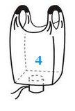

В папку швеи от 28.03.2019

Для более подробного обучения швей вводится инструкция по пошиву двух петлевого биг-бега с нижним выгрузочным клапаном (НВК). Швея получит теоретические знаниям по пошиву биг-бегов и сможет применять полученные знания на практике.

Перед началом работы с машинкой, нужно смазать все движущиеся детали машинным маслом.

Первое, с чего начинается, пошив бега - получить от мастера объём работы. После чего берём крой (предварительно подготовленный раскройщиками) и относим заготовки к рабочему месту.

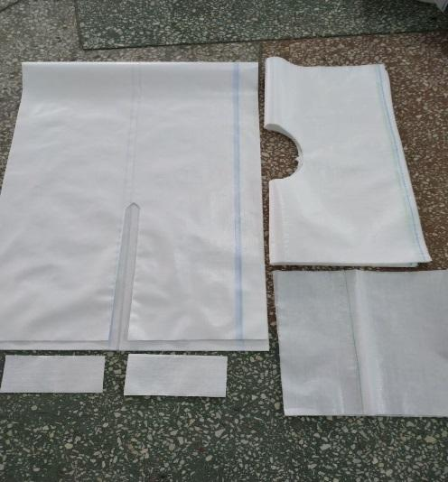

После того как все вышеперечисленное было сделано, приступаем к пошиву.

**Сначала сшиваем ручки бега:**

- раскладываем заготовку ручками к машинке и раскрываем ее:

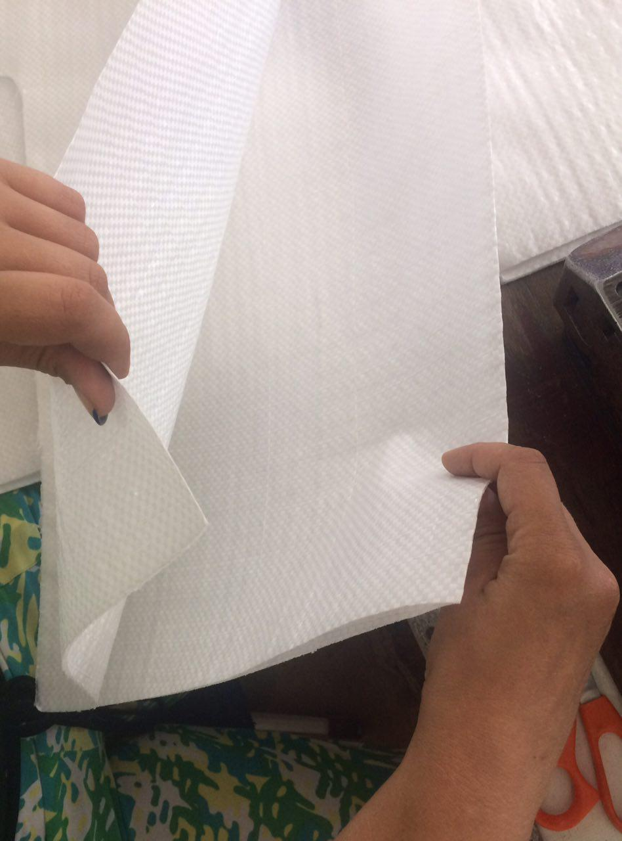

- после чего складываем один на один полученные концы заготовки на 8-10см:

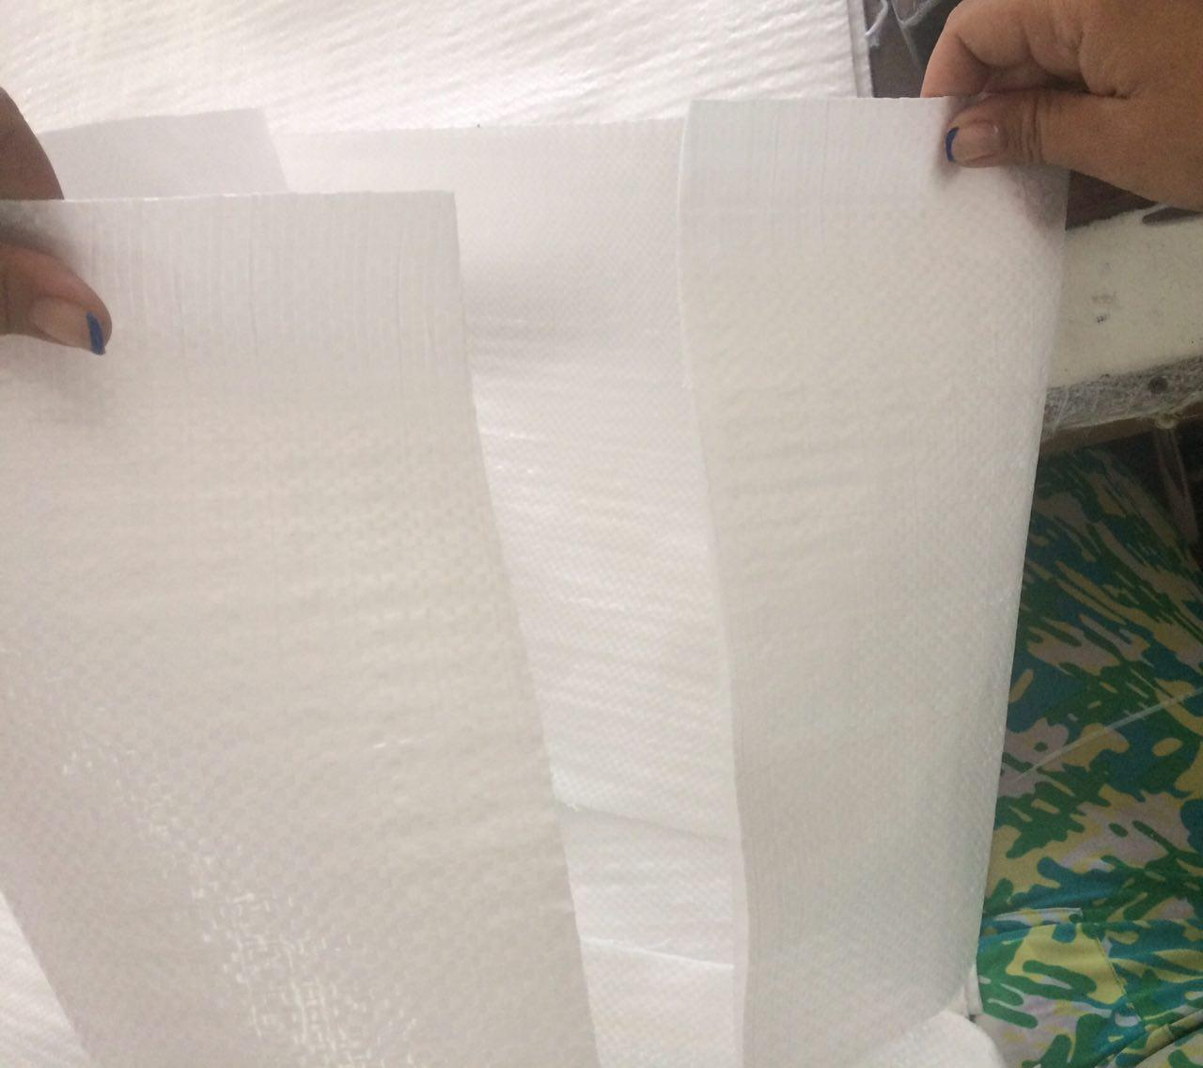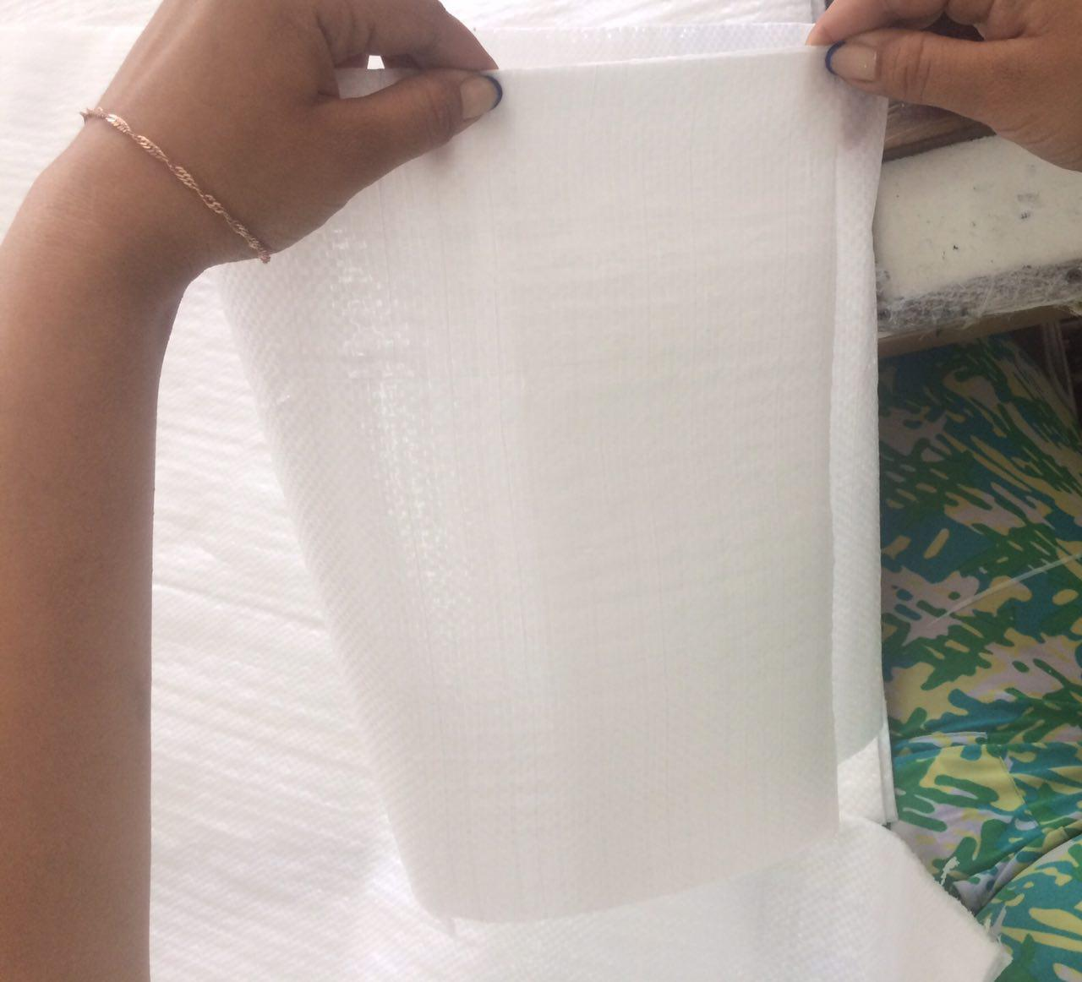

- отступаем 3см от края и накладываем строчку:

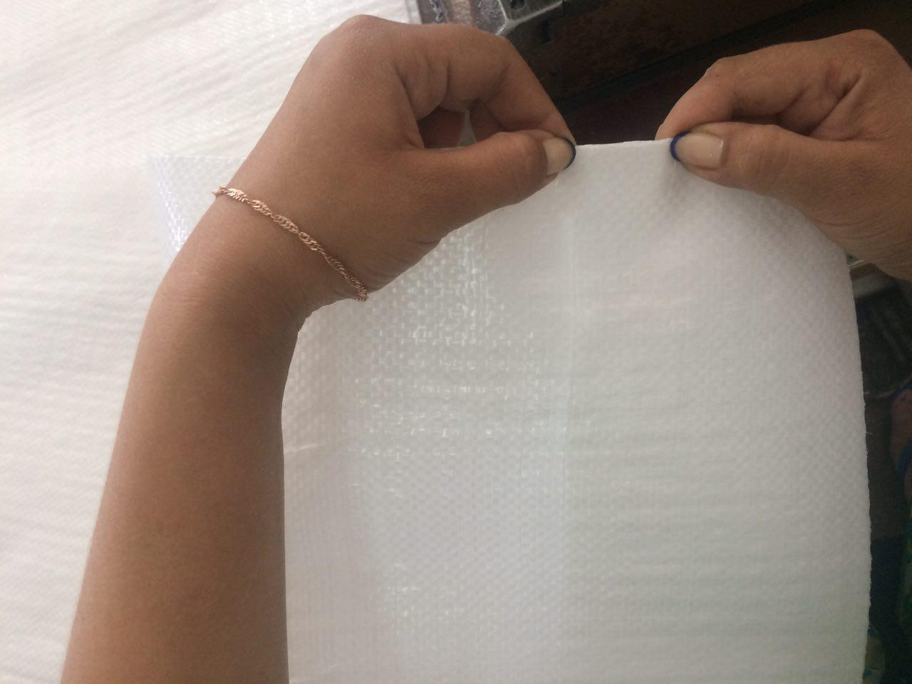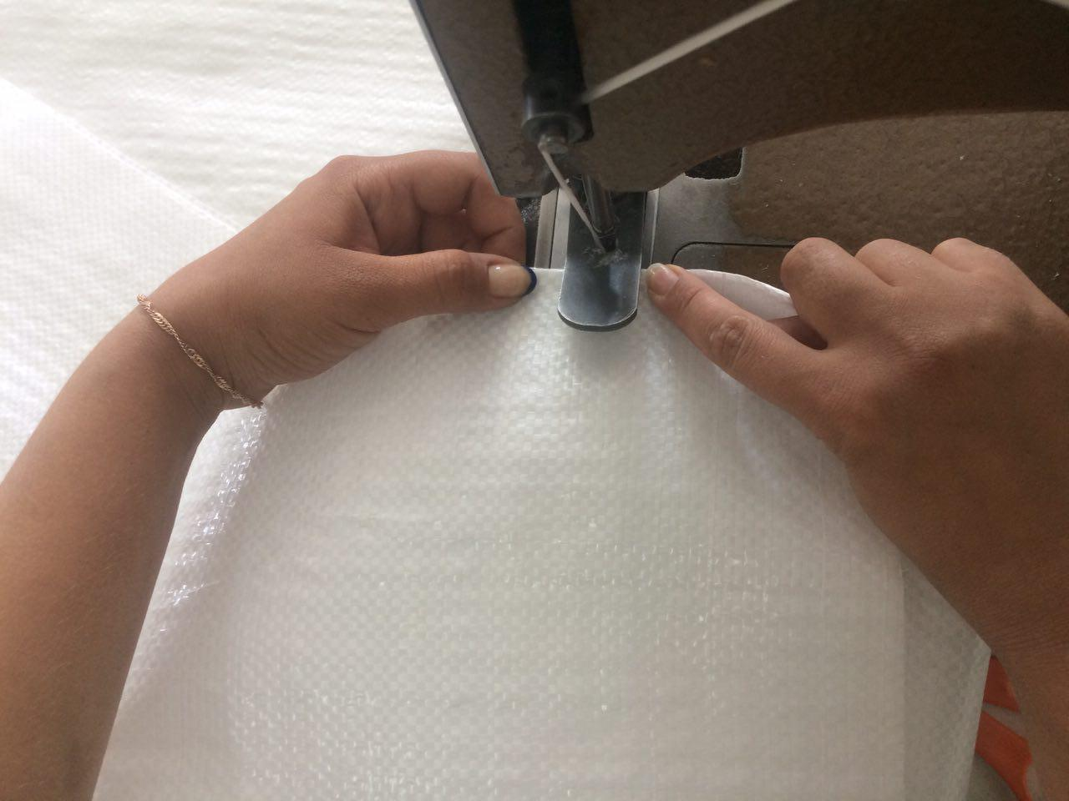

-разворачиваем в машинку ручку и делаем строчку рядом на расстоянии 3см:

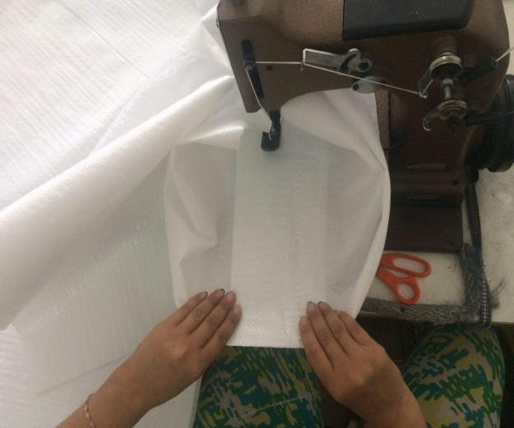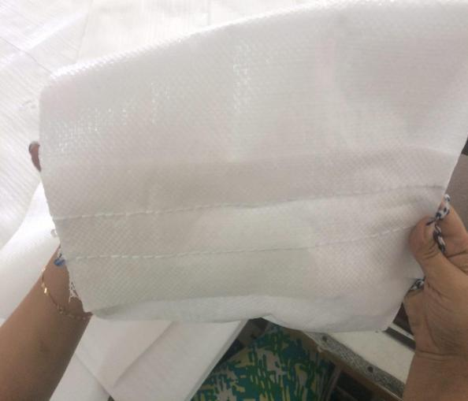

- складываем полученную ручку гармошкой:

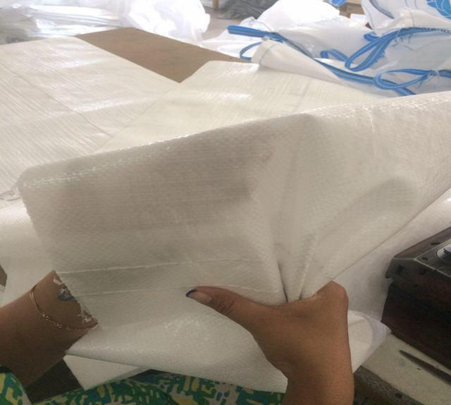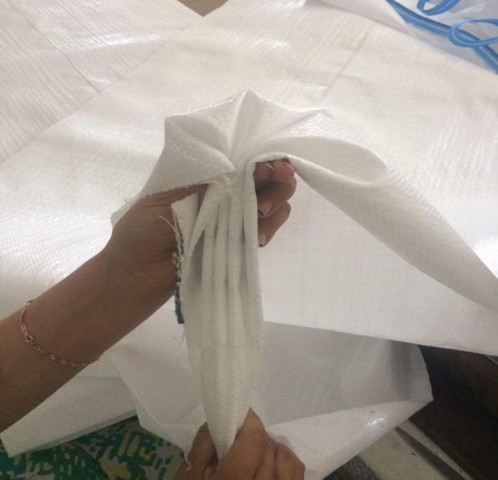

- берем отдельно манжет и подворачиваем его край на 7см:

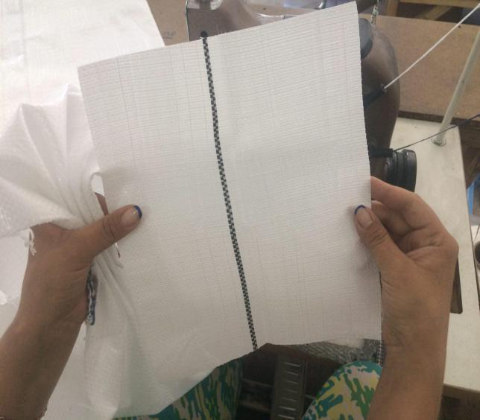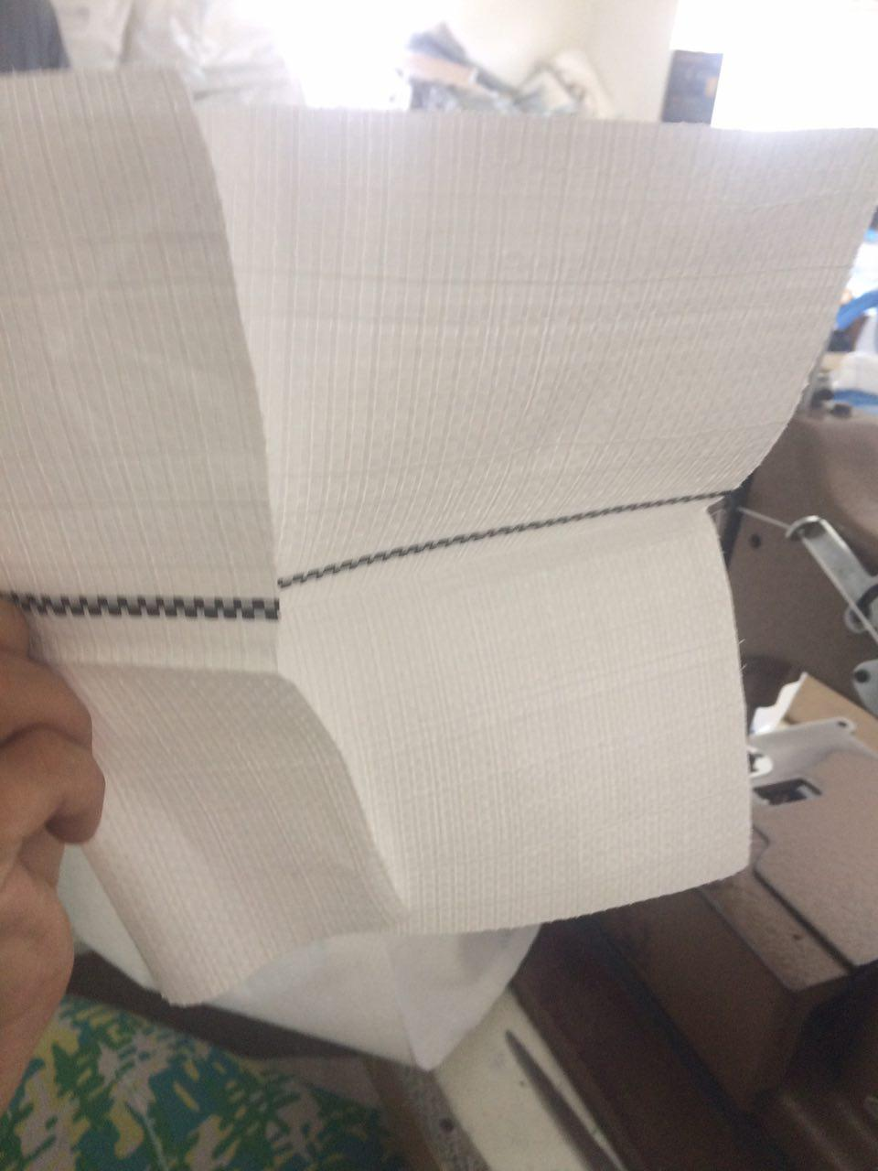

-накладываем манжет на ручку обворачиваем ее этим манжетом:

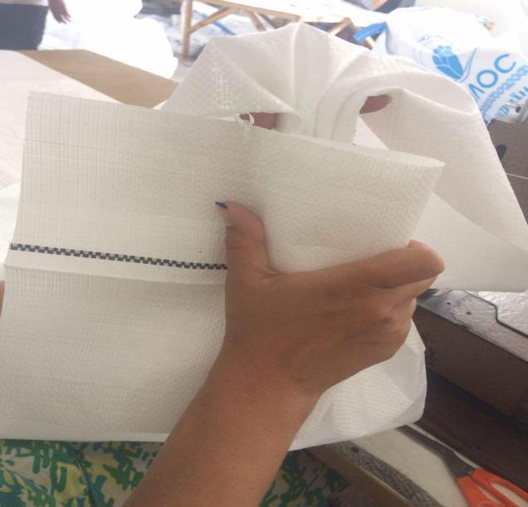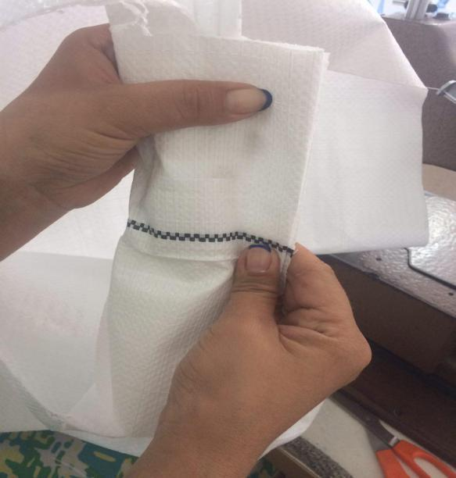

- прошиваем наложенный манжет одной строчкой:

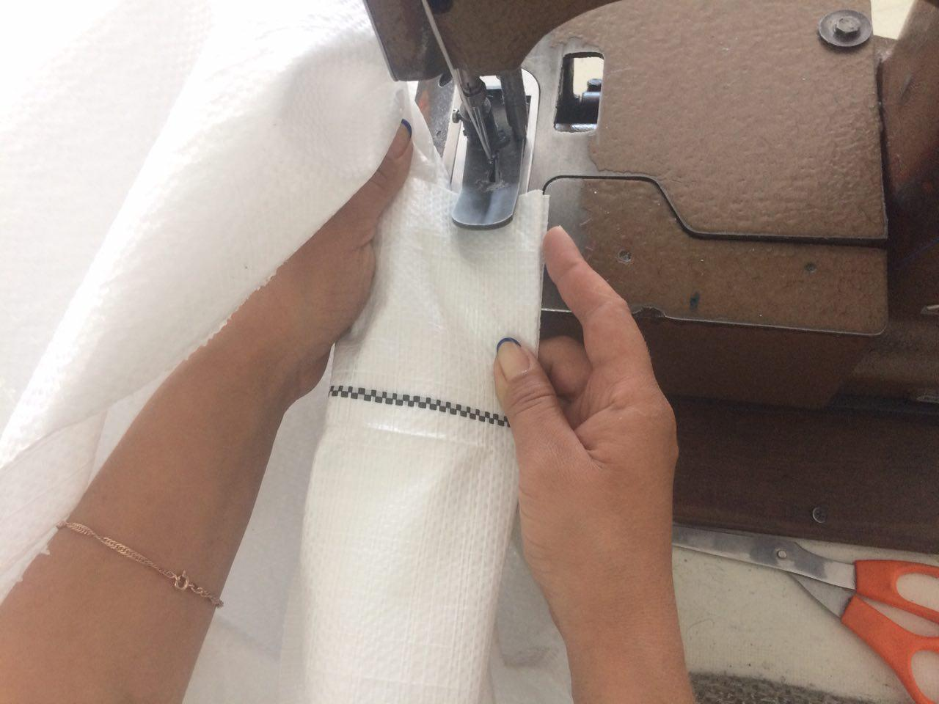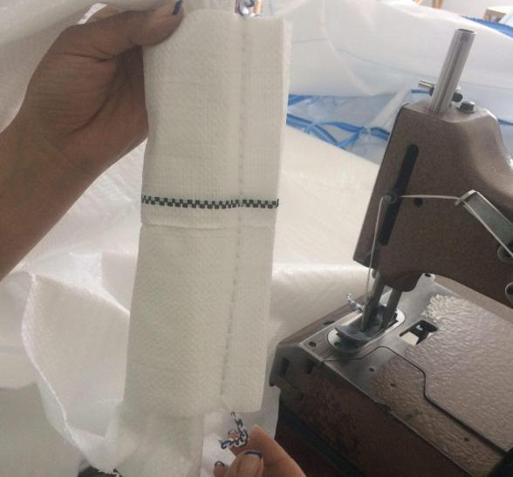

Со второй ручкой проделываем все аналогично. Ручки готовы.

**Приступаем к пошиву нижнего выгрузочного клапана (НВК):**

Берем заготовку клапана, и складываем ее пополам:

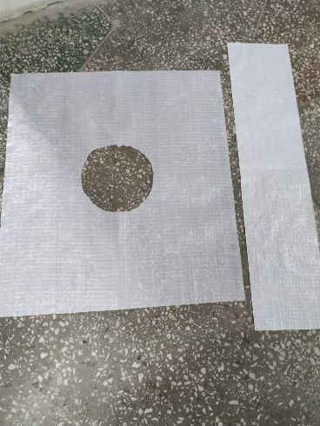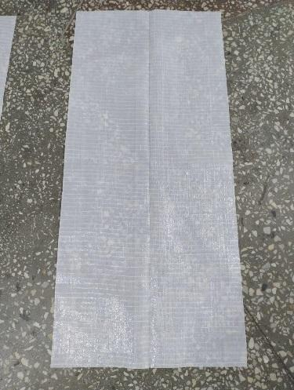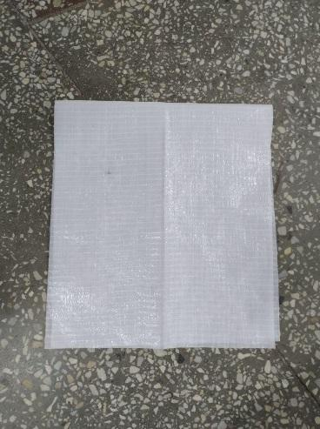

Подворачиваем 2 см. и прошиваем одной строчкой заготовку так чтобы получился цилиндр:

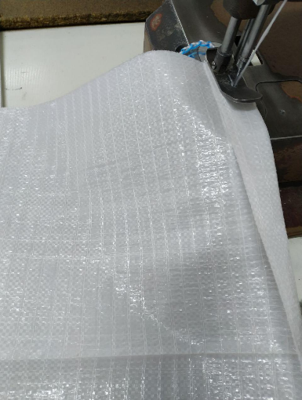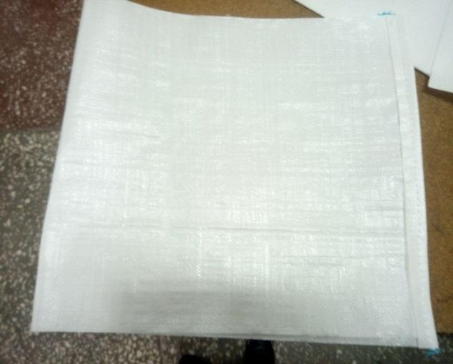

Далее выворачиваем готовый цилиндр во внутрь и вшиваем в заготовку клапана:

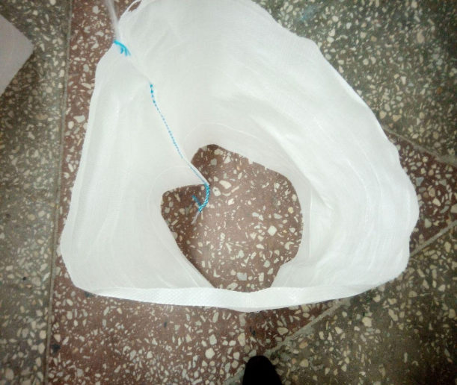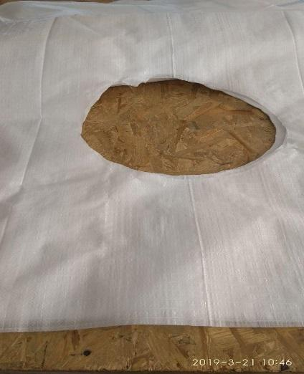

Перед нами сшитый нижний выгрузочный клапан:

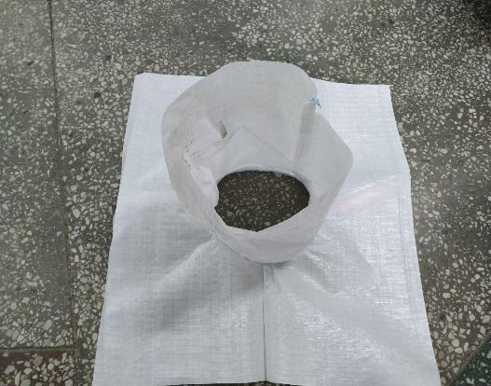

**Далее вшиваем готовый НВК в нижнюю часть бега:**

Разворачиваем заготовку, с пошитыми ручками, нижней частью заготовки к себе, берём два внутренних конца и раскрываем их:

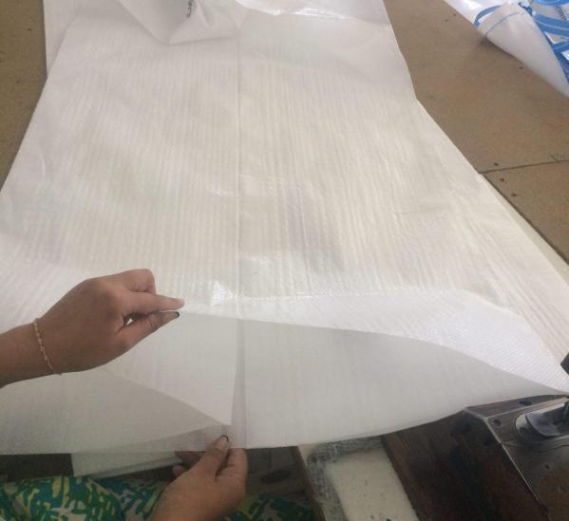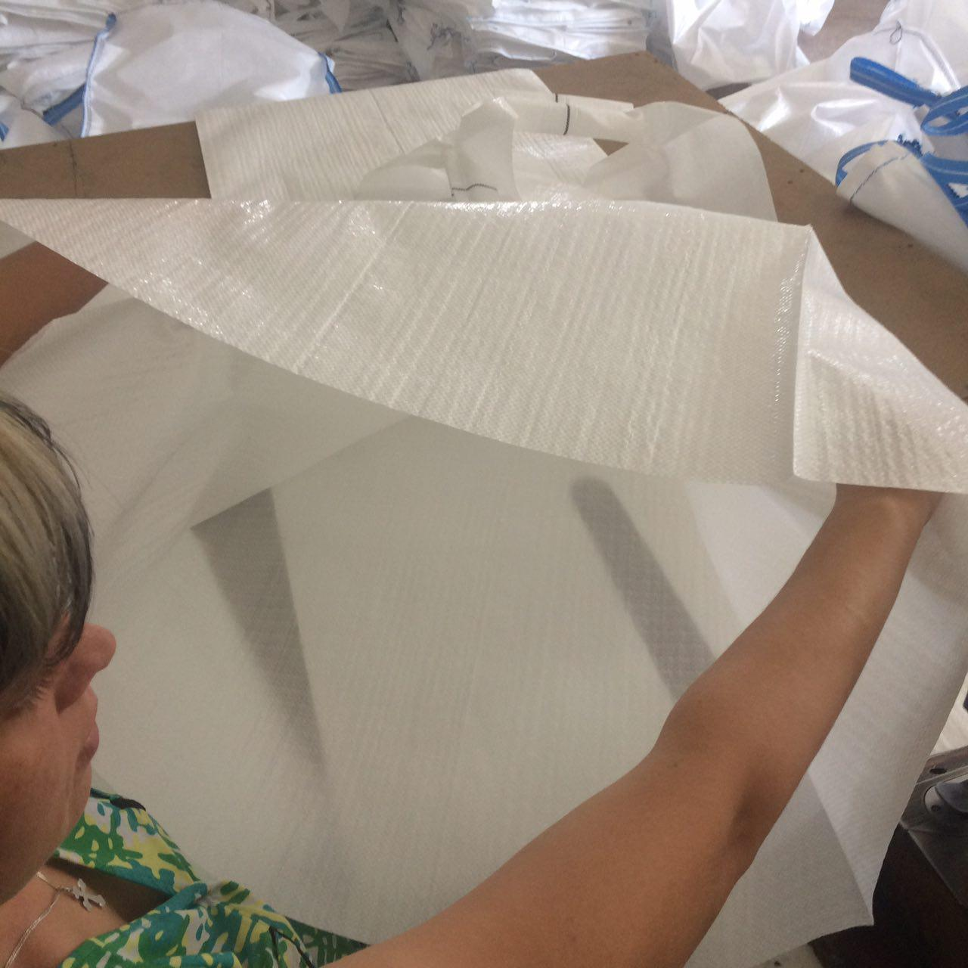

- перед нами при раскрытии появляется угол назовем его “угол №1”:

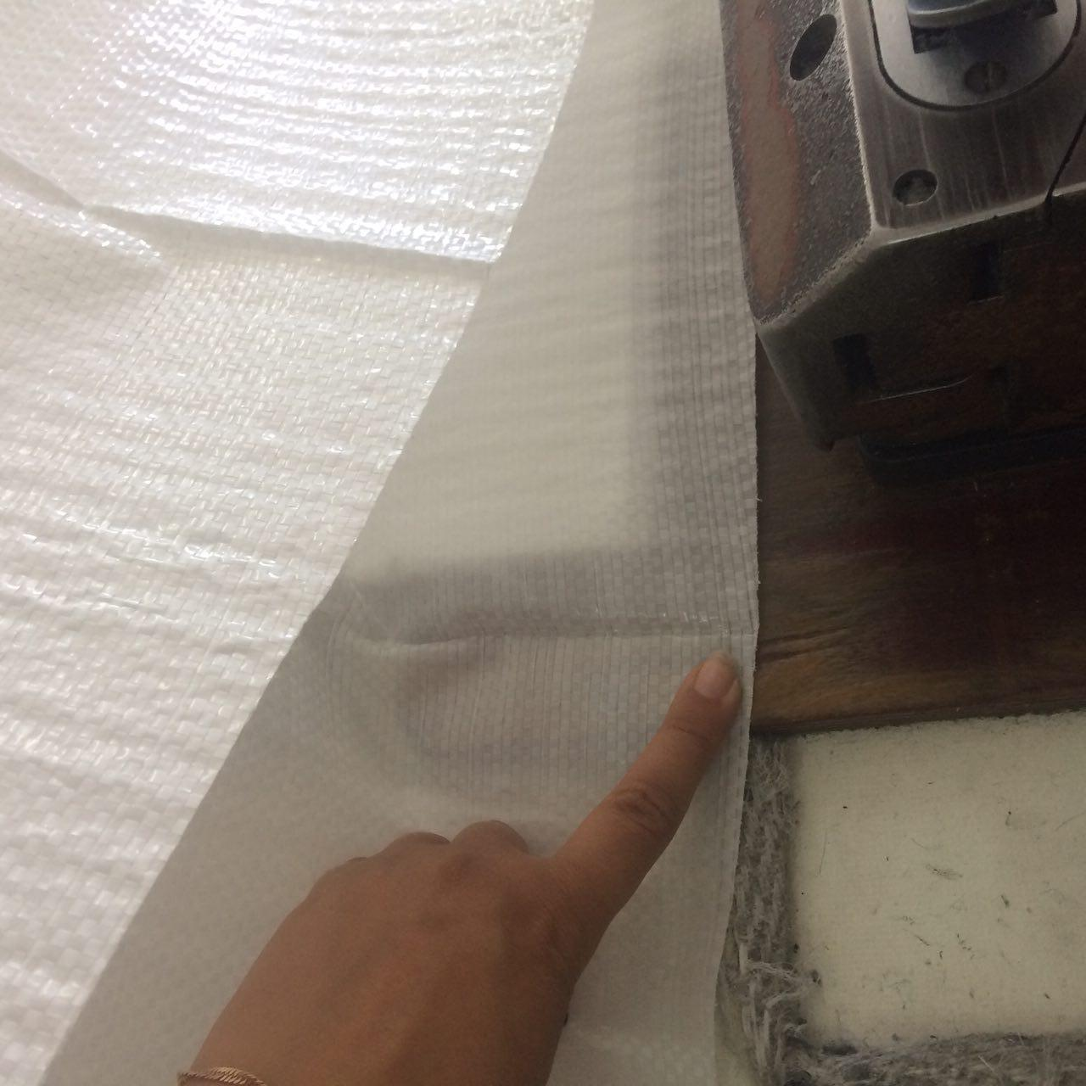

- берем заготовку, с нижним выгрузочным клапаном:

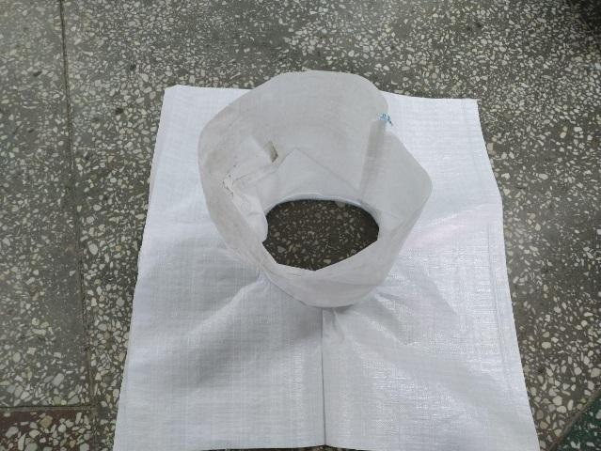

- кладем дно во внутрь мешка, подворачиваем его на 5см:

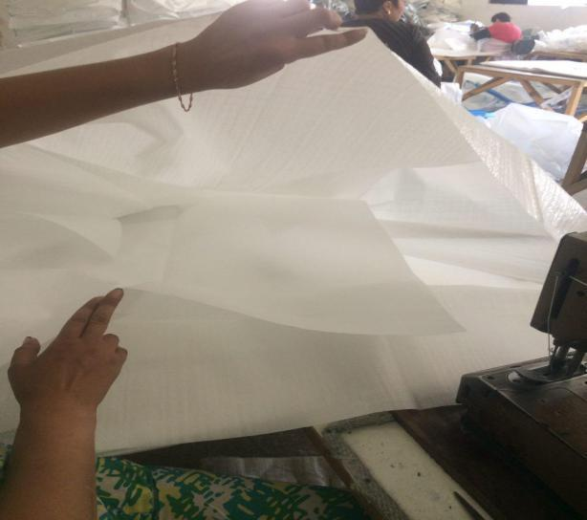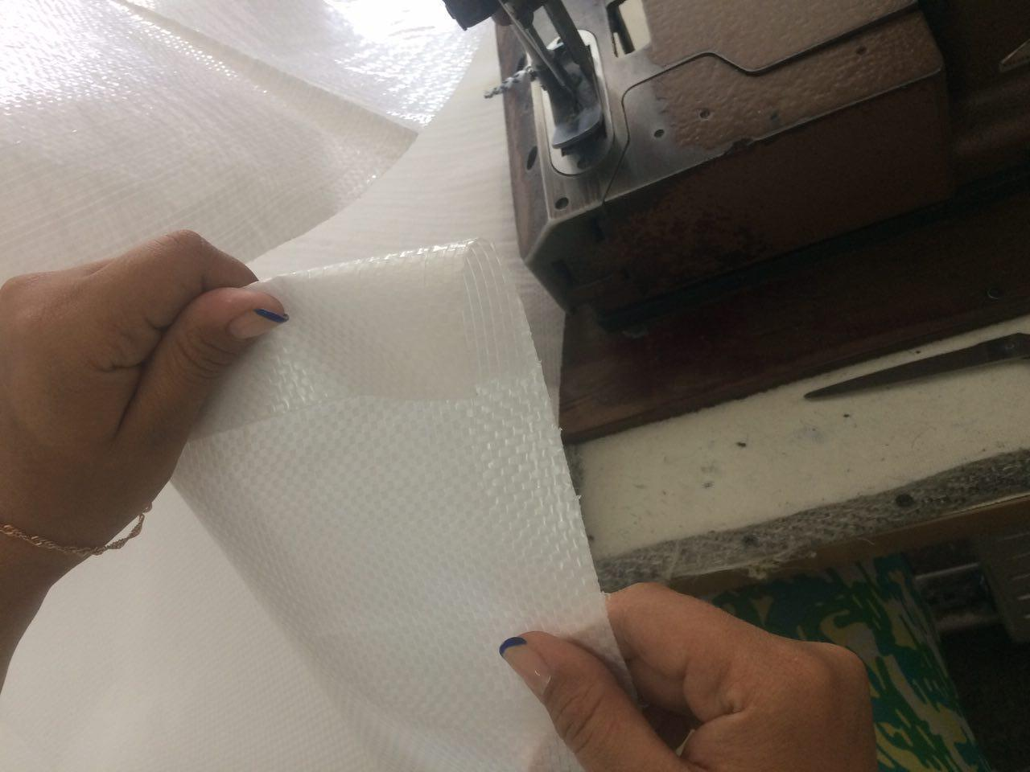

- прикладываем подвернутое дно на 5см к углу, который раскрывается перед нами:

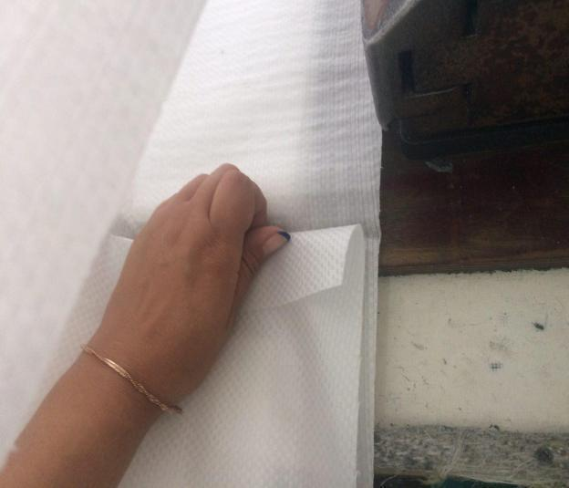

- подворачиваем дно вместе с заготовкой на 5см- начинаем шить с угла №1, строчку делаем по середине:

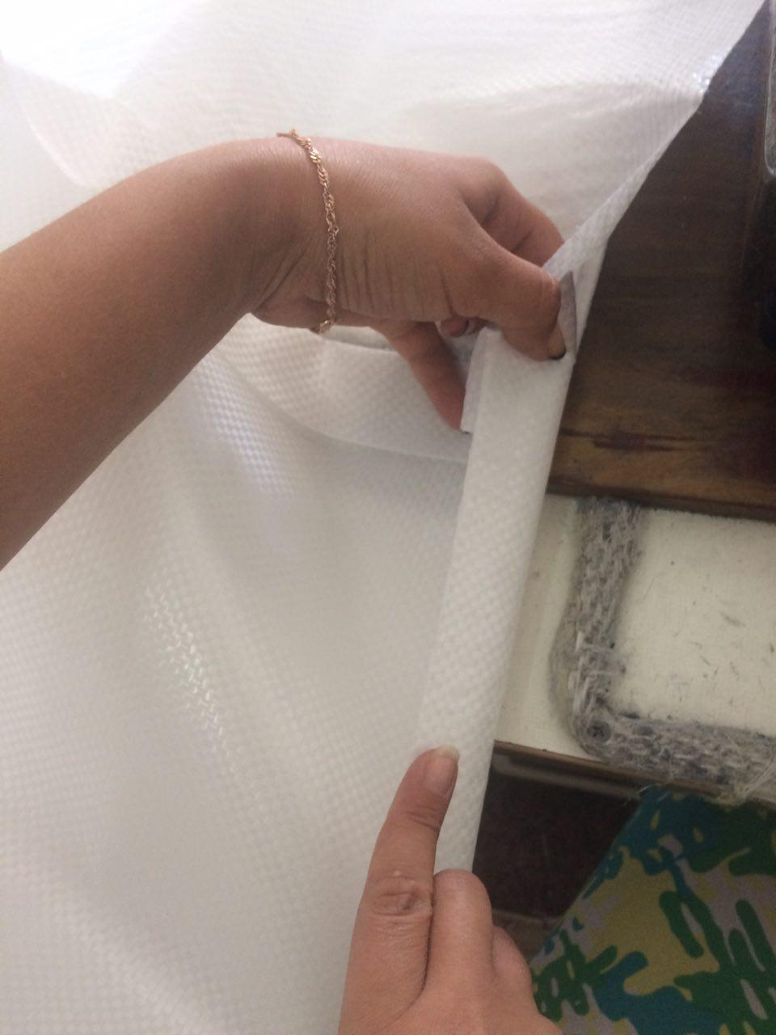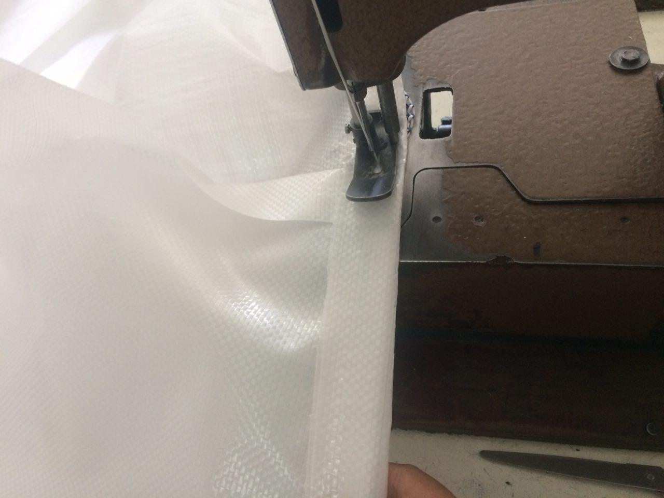

- выезжаем к углу №2, подворачиваем дно по углу накладываем заготовку на дно, которое мы подвернули и складываем угол:

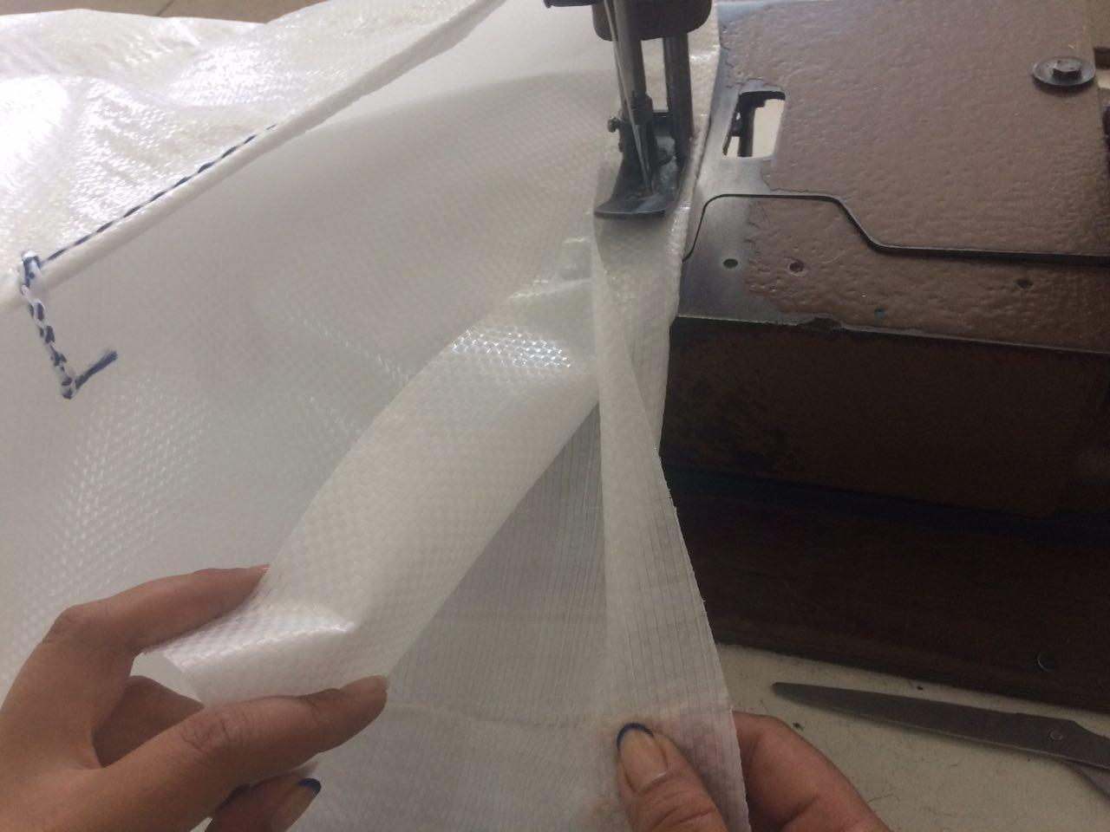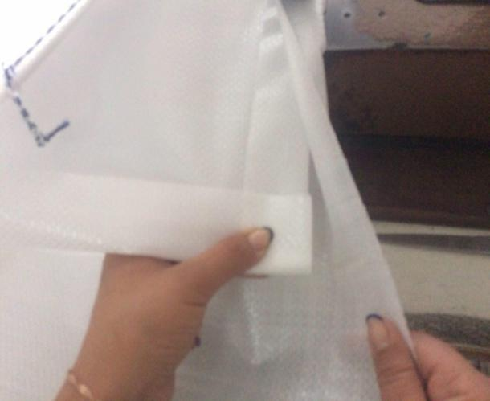

- берем вверх заготовки и полученный угол, прошиваем его:

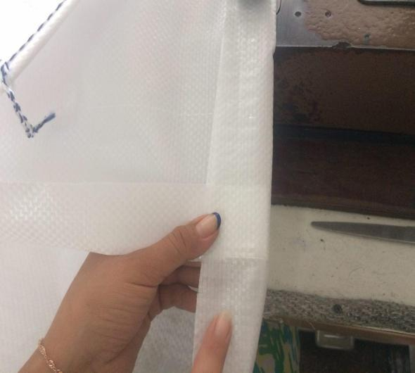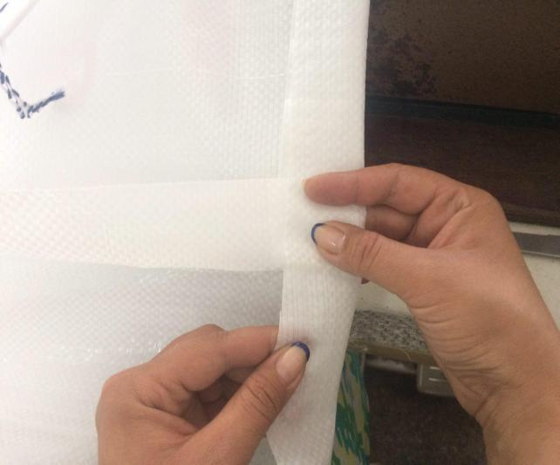

-загибаем угол на 60 градусов накладываем его сверху, оставшуюся заготовку подгибаем вниз:

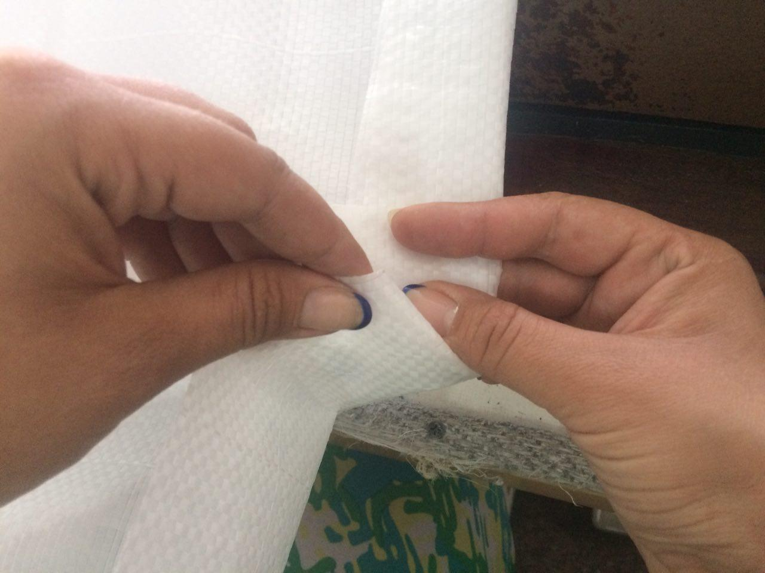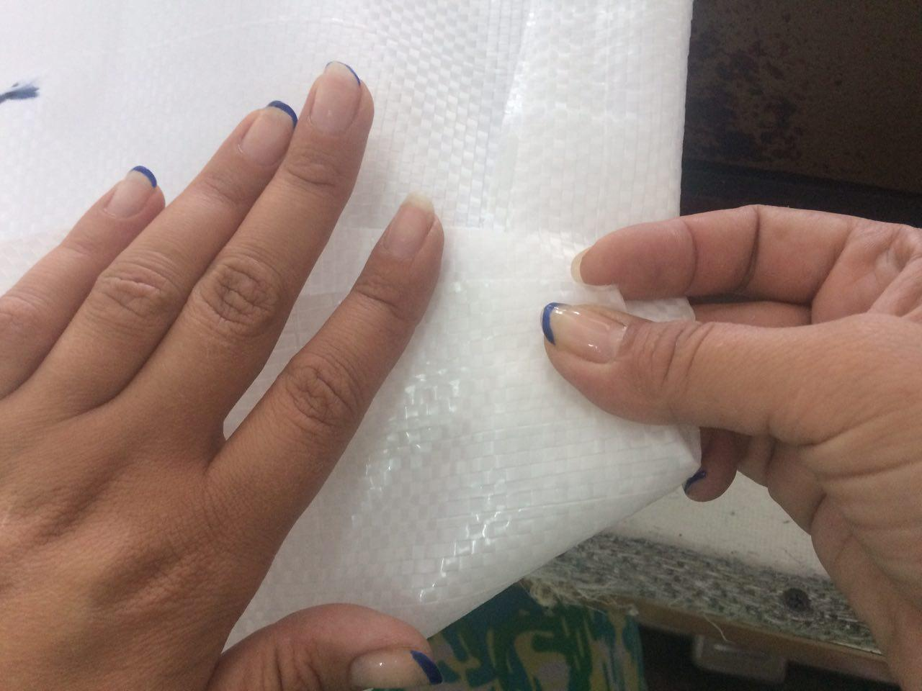

- в результате получаем правильно сформированный угол:

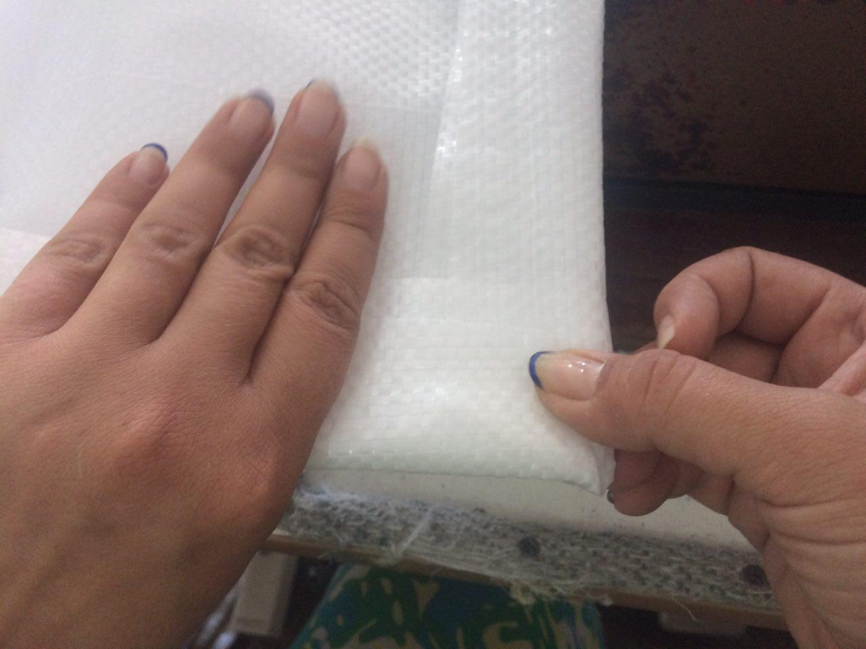

- разворачиваем угол к машинке и сшиваем до угла №3, делаем все по аналогии угла №2.

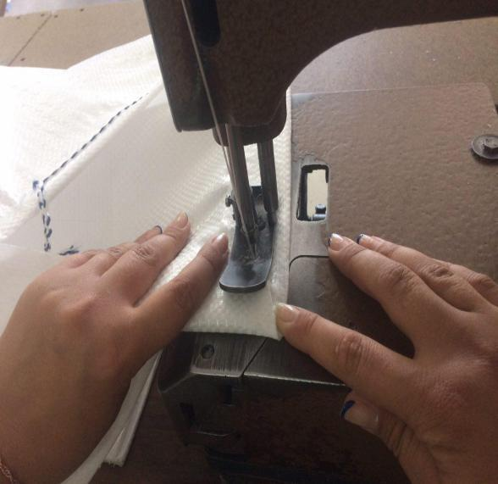

-берём угол №4, прикладываем дно и у нас произвольно складывается угол и прошиваем его, в результате получится прошитое дно с клапаном:

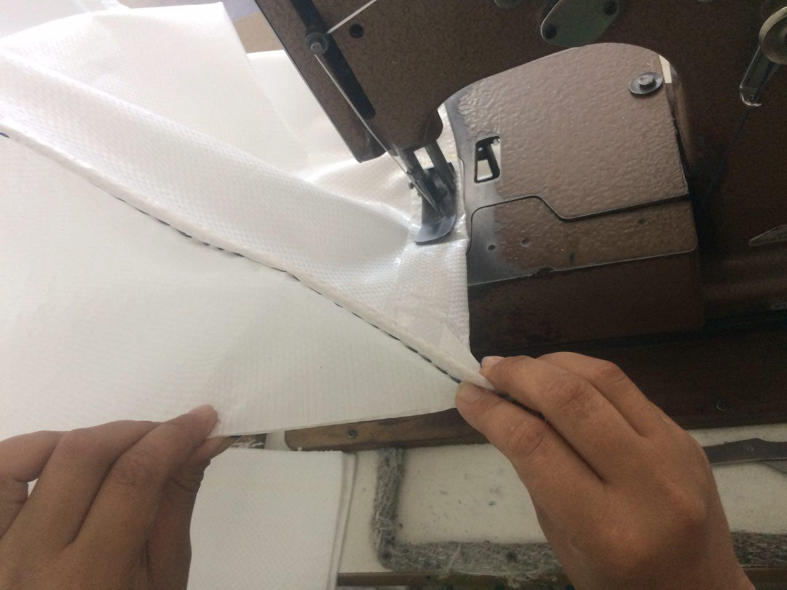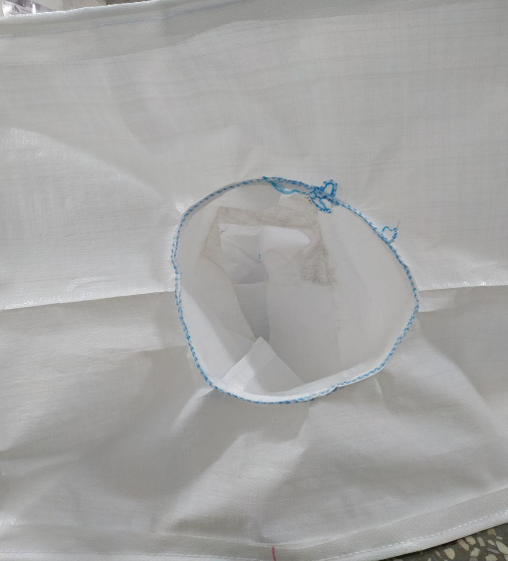

**Перед нами фото готового двух петлевого биг- бега с вшитым НВК:**

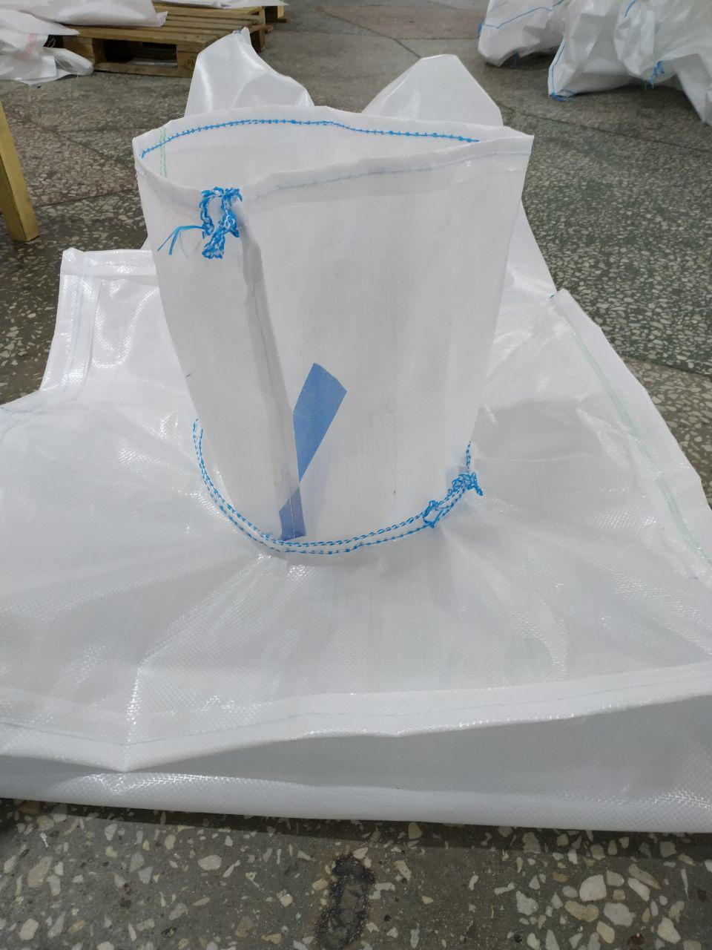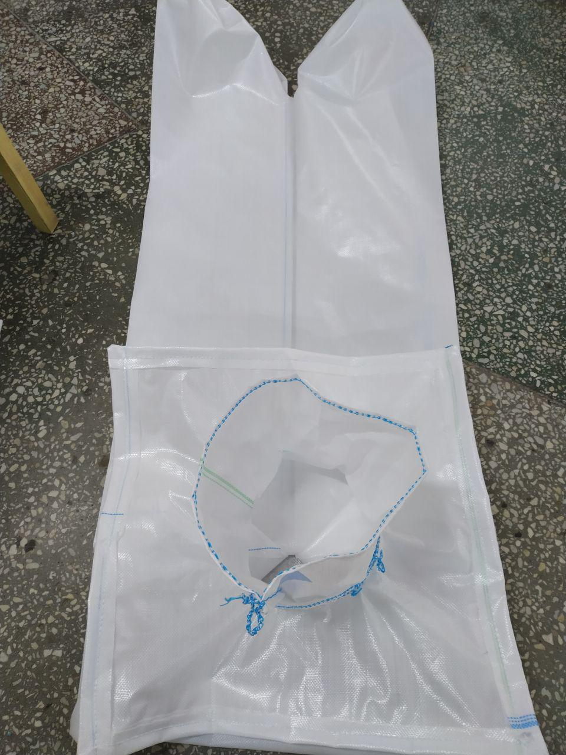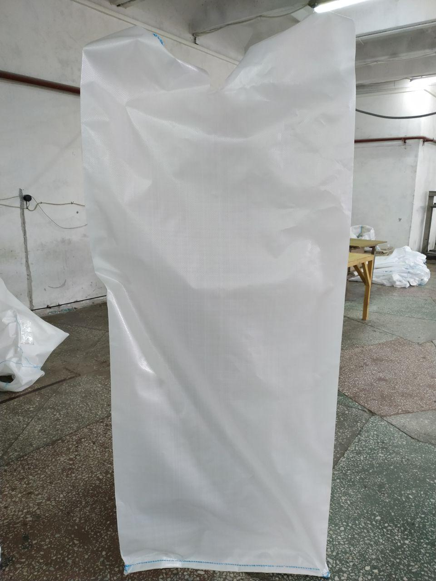

Следуя данной инструкции, швея получит теоретические знания по пошиву биг-бегов, сможет применять полученные знания на практике, повышать свою компетентность и увеличивать производительность.

Начальник производства направления Биг-Беги г. Днепр

Торговой группы «ВБА»

Валентин Водопян

Начальник отдела персонала направления Биг-Беги

Торговой Группы «ВБА»

Юлия Иванова